   | PT.CHITOSE INTERNASIONAL Tbk.  Jl. Industri III No. 5 Leuwigajah-Cimahi
Nama Perusahaan : PT. CHITOSE INTERNASIONAL Tbk
Nomor Sertifikat : FK.01 .02/VI/424/2017
Kegiatan / Bagian : Nursing Bed
PJT : Ruby Kaukabit Ta’Liem
CORRECTIVE ACTION PREVENTIVE ACTION (CAPA) FORM
Nama Auditor (Kemenkes & Dinkes) :  - Ibu Ismiyati  - Ibu Warningsih |  | Nama Auditi (PT. ChitoseInternasionalTbk) :  Bpk. Ruby Kaukabit Ta’Liem (PJT)
URAIAN KETIDAKSESUAIAN :
BAGIAN PRODUKSI :
- Pada instruksi kerja pembuatan rencana dan laporan hasil produksi harian menyebutkan nomor formulir berbeda dengan yang digunakan
- Belum menjelaskan definisi RKPH (Rencana Kerja Produksi Harian)
TINDAKAN PERBAIKAN DAN PENCEGAHAN
- Pada IK pembuatan Rencana Kerja dan Laporan hasil produksi harian sudah dicek kembali nomor formulir yang digunakan dan telah ditetapkan serta disamakan antara Kode di dalam IK dan Formulir yang dipergunakan di lapangan.
- Definisi RKPH (Rencana Kerja Produksi Harian) sudah ditambahkan dan diperjelas dalam IK Pembuatan Rencana Kerja dan Laporan hasil produksi harian di Definisi.
BUKTI TINDAKAN PERBAIKAN DAN PENCEGAHAN :
Tindakan untuk NO.1: BEFORE
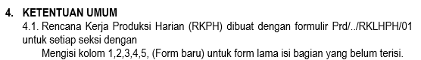
Kode Berbeda antara yang di IK dan Formulir di lapangan
dan yang tertulis di dalam IK

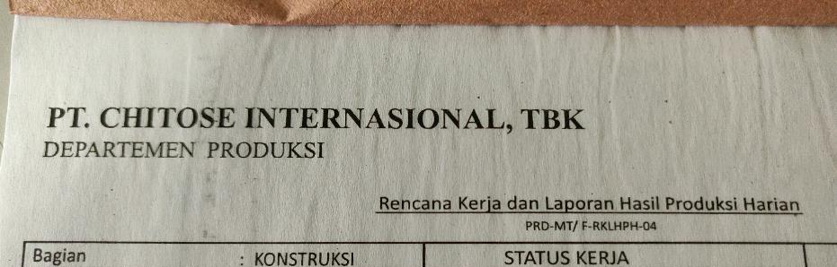

AFTER UNTUK TINDAKAN NO. 1 :
Dimana untuk Kode PRD-NB/F-RKLHPH/01 Untuk seksi Konstruksi Nursing Bed
Dan untuk Kode PRD-NB/F-RKLHPH/02 Untuk sesksi Assembling Nursing Bed
Dan semua sudah disamakan antara kententuan umum di IK dan Formulir yang dipakai di lapangan
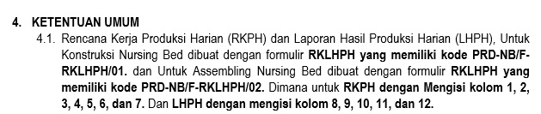
Kode sudah disamakan yang di IK dan Formulir di lapangan
dan yang tertulis di dalam IK

Formulir serta Kode untuk Konstruksi Nursing Bed
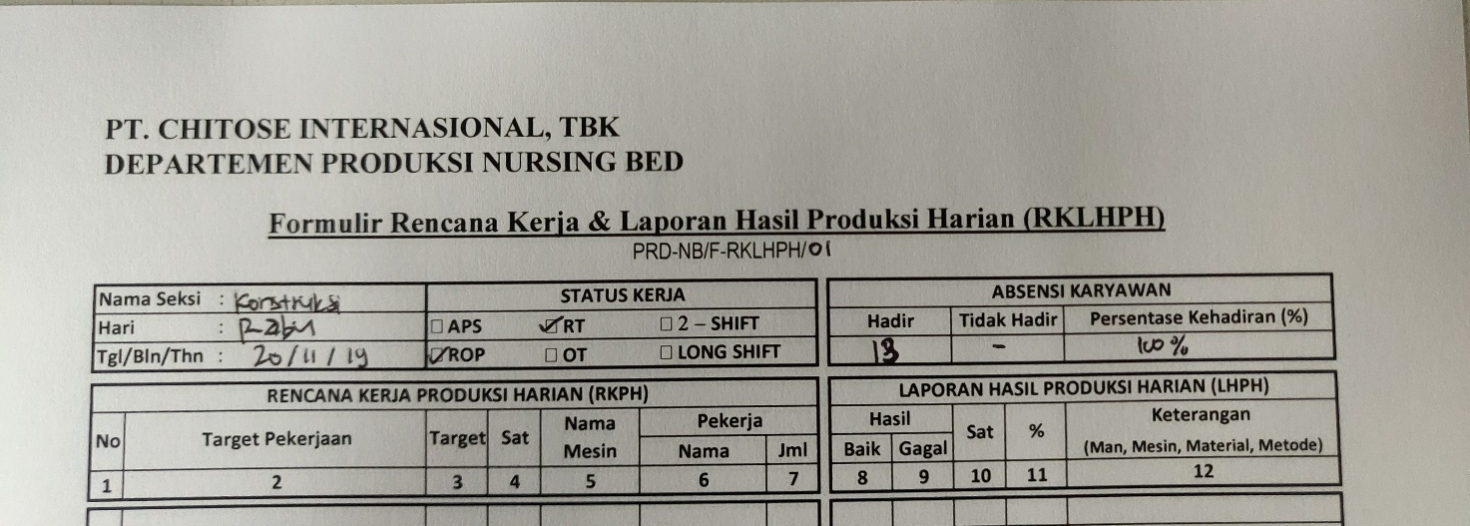
Formulir serta Kode untuk Assembling Nursing bed
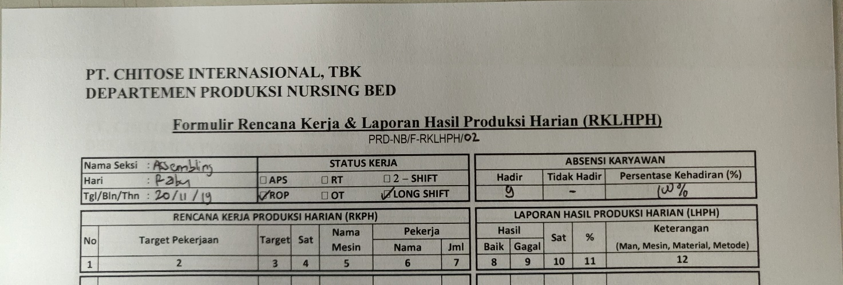

TINDAKAN UNTUK NO. 2: BEFORE (Sebelumnya di definisi tidak ada penjelasan tentang RKPH)
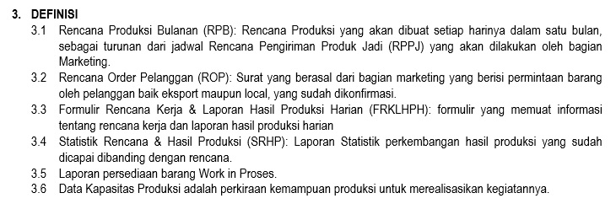
AFTER untuk tindakan No. 2 (Sekarang sudah ditambahkan penjelasan tentang RKPH pada point 3.4)
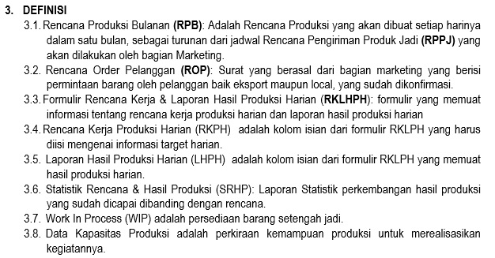
Lampiran IK keseluruhan :
